Консультация для родителей
«Польза ручного труда»
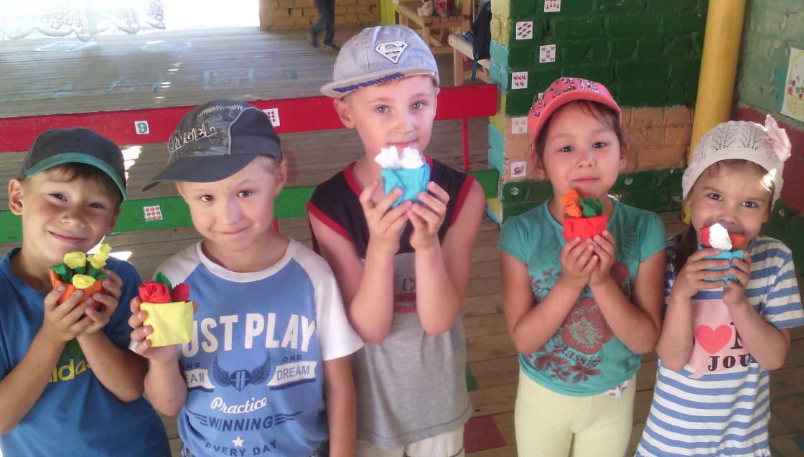
Истоки творческих способностей детей и их дарований – на кончиках пальцев, образно говоря, идут тончайшие ручейки, которые питают источник творческой мысли. Чем больше уверенности и изобретательности в движении детской руки, тем тоньше взаимодействие с орудием труда, чем сложнее движения, необходимые для этого взаимодействия, тем глубже входит взаимодействие руки с природой, с общественным трудом в духовную жизнь ребёнка. Другим словом: чем больше мастерства в детской руке, тем умнее ребёнок.
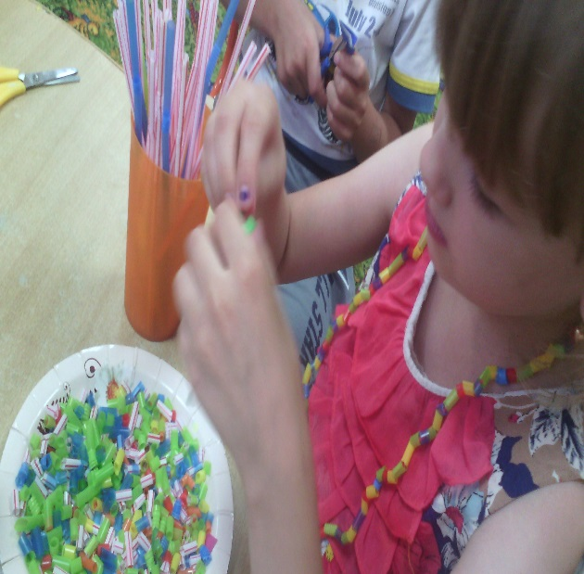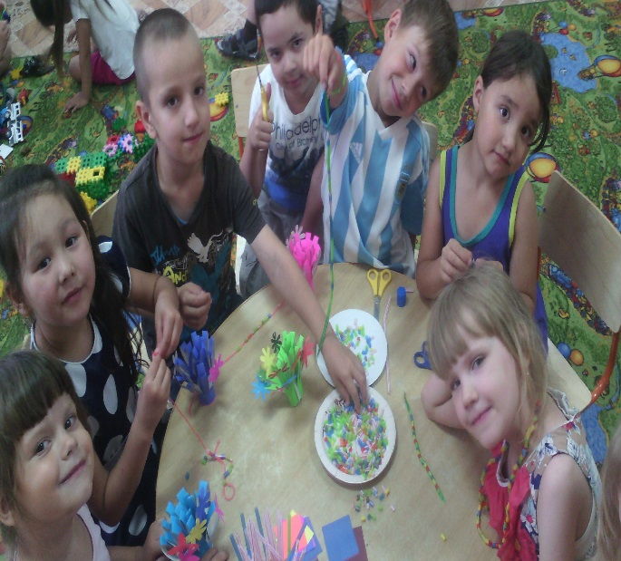
Развитие руки находится в тесной связи с развитием речи и мышления ребёнка.
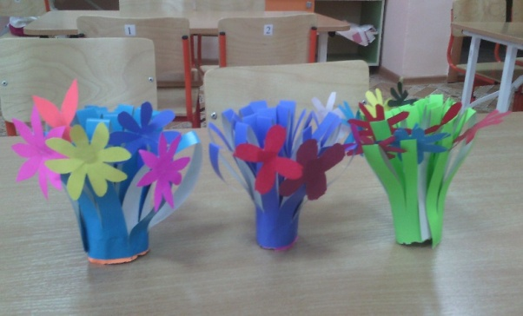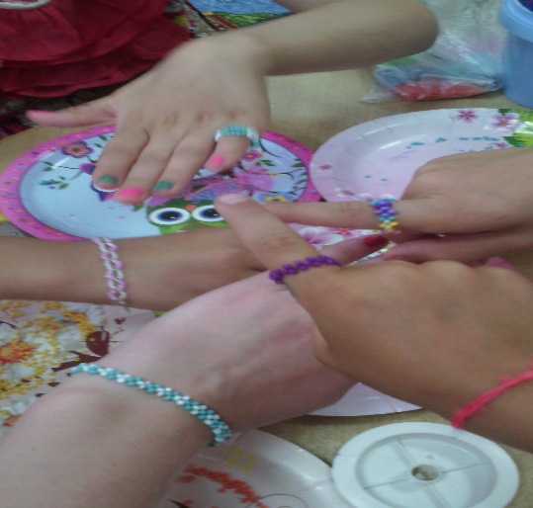
Занятия ручным трудом позволяет снять стресс, помогает выразить чувства, избавится от избытка слов, если ребёнок болтлив, и приобщать к социальной активности необщительных детей.
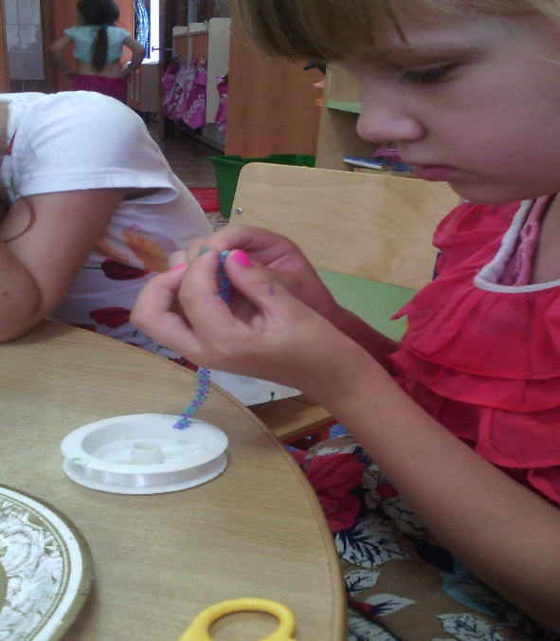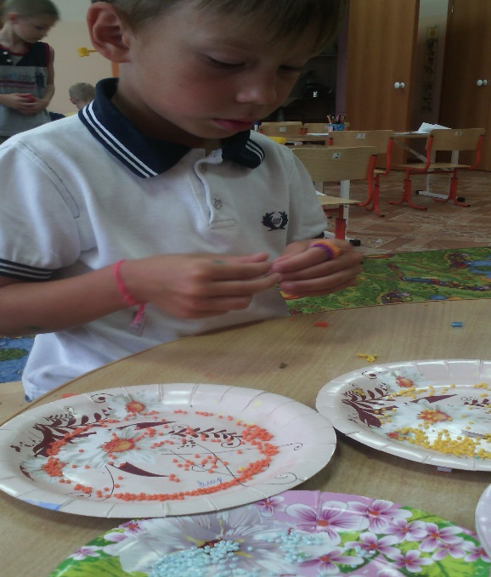
Занятия ручным трудом окажут благотворное влияние на общее развитие ребёнка, помогут ему стать более самостоятельным и уверенным в себе. К концу дошкольного возраста кисти рук ребёнка становятся более подвижными и гибкими, что способствует успешному овладению навыками письма в будущем.
Данные занятия требуют от детей усидчивости и терпения, оказывают прекрасное тонизирующее и оздоровительное действие. Доступные по содержанию занятия помогают ребёнку развивать внимание, воображение, мелкую моторику рук, навыки самообслуживания.

Материал подготовил:
воспитатель старшей группы «Сибирячок»
Сидоренко Мария Леонидовна

